**实验1 基于Python的opencv数字图像处理的函数**

202013407043 张艺汶

**一、实验目的：**

1. 掌握基于python-opencv的图像基本操作；

2. 了解python-opencv处理图像与numpy库的关系和关联；

**二、实验内容：**

1. 使用python-opencv中的imread函数载入图片；

2. 使用python-opencv中的imshow和waitKey函数显示图片；

3. 使用python-opencv中的imwrite函数保存图像；

4．创建和复制图像；

5. RGB三通道分离并显示。

**三、实验指导：**

**1、图像的载入、显示和保存**

PythonOpenCV的配置这里就不介绍了。注意，现在OpenCV for Python就是通过NumPy进行绑定的。所以在使用时必须掌握一些NumPy的相关知识！图像就是一个矩阵，在OpenCV for Python中，图像就是NumPy中的数组！如果读取图像首先要导入OpenCV包，方法为：

import cv2

读取并显示图像在Python中不需要声明变量，所以也就不需要C++中的cv::Mat xxxxx了。只需这样：

img = cv2.imread("D:\cat.jpg")

OpenCV目前支持读取bmp、jpg、png、tiff等常用格式。更详细的请参考OpenCV的参考文档。接着创建一个窗口

cv2.namedWindow("Image")

然后在窗口中显示图像

cv2.imshow("Image", img)

最后还要添上一句：

cv2.waitKey (0)

如果不添最后一句，在IDLE中执行窗口直接无响应。在命令行中执行的话，则是一闪而过。完整的程序为：

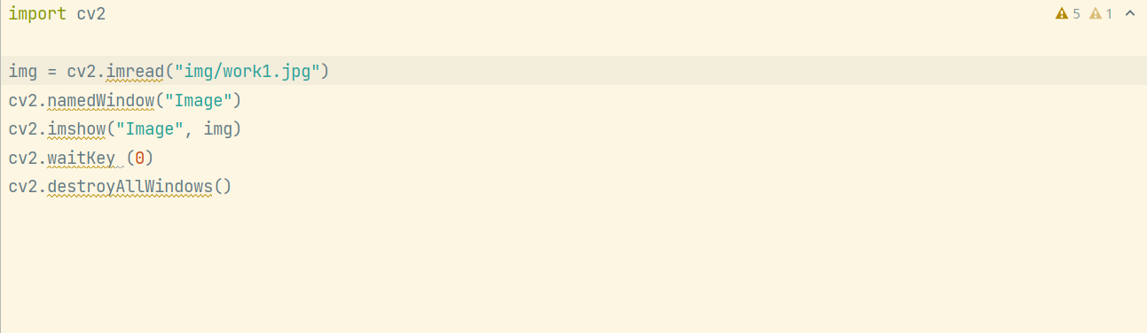

最后释放窗口是个好习惯！

保存图像很简单，直接用cv2.imwrite即可：

cv2.imwrite("D:\\cat2.jpg", img)

第一个参数是保存的路径及文件名，第二个是图像矩阵。其中，imwrite()有个可选的第三个参数，如下：

cv2.imwrite("D:\\cat2.jpg",img[int(cv2.IMWRITE_JPEG_QUALITY), 5])

第三个参数针对特定的格式： 对于JPEG，其表示的是图像的质量，用0-100的整数表示，默认为95。 注意，cv2.IMWRITE_JPEG_QUALITY类型为Long，必须转换成int。下面是以不同质量存储的两幅图：

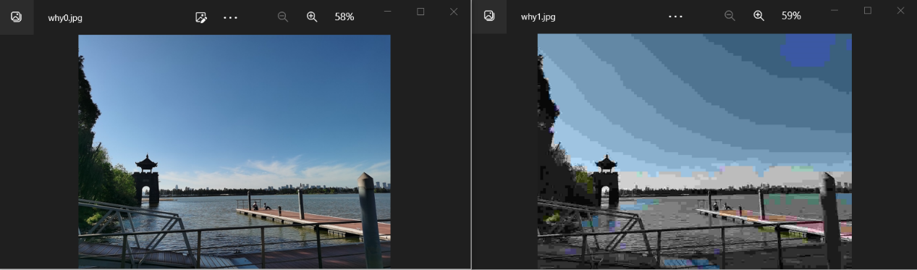

对于PNG，第三个参数表示的是压缩级别。cv2.IMWRITE_PNG_COMPRESSION，从0到9,压缩级别越高，图像尺寸越小。默认级别为3：

cv2.imwrite("./cat.png",img,[int(cv2.IMWRITE_PNG_COMPRESSION), 0])

cv2.imwrite("./cat2.png",img,[int(cv2.IMWRITE_PNG_COMPRESSION), 9])

还有一种支持的图像，一般不常用。

完整的代码为：

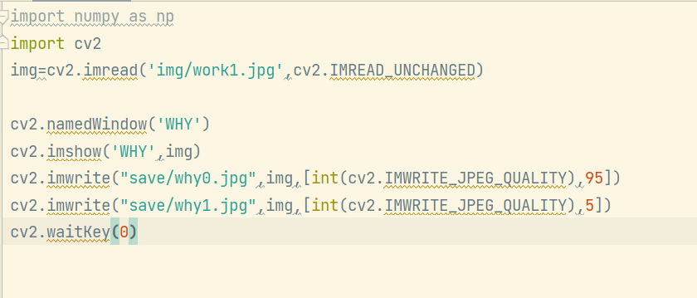

**2、创建/复制图像**

新的OpenCV的接口中没有CreateImage接口。即没有cv2.CreateImage这样的函数。如果要创建图像，需要使用numpy的函数（现在使用OpenCV-Python绑定，numpy是必装的）。如下：

emptyImage = np.zeros(img.shape, np.uint8)

在新的OpenCV-Python绑定中，图像使用NumPy数组的属性来表示图像的尺寸和通道信息。如果输出img.shape，将得到(500, 375, 3)，这里是以网上找的图片为例。最后的3表示这是一个RGB图像。也可以复制原有的图像来获得一副新图像。

emptyImage2 = img.copy();

**3. RGB通道的分离与合并**

彩色图像是包含多通道的图像，比如用BGR三通道表示的彩色图像，或者是包含了alpha通道的BGRA四通道图像。有时做图像处理时如果多通道同时处理，可能并不能达到很好的效果，但是如果分离出某一个通道出来处理可能会有更好的效果，一个例子是在 来看看怎么用OpenCV解构Twitter大牛jagarikin的视觉错觉图 一文中可以看到在做二值化时只处理HSV色彩空间中的S分量效果更好。

（1）通道分离split()

通道分离可以用于彩色图像的处理，图像对象可以是普通的3通道BGR彩色图像，分离后分别为b、g、r的3个通道。如果是带alpha通道的BGRA 4通道图像，分离后分别为b、g、r、a。如果图像是其他色彩空间的图像比如HSV图像，分离后的3个图像则分别为h、s、v。下面的例子将lena.jpg和opencv-logo.png做通道分离，并将各分量显示出来，在代码中加入了通道数的判断，如果是3通道返回结果用b,g,r= cv2.split(img)接收分离结果，如果是4通道用b,g,r,a = cv2.split(img)接收分离结果：

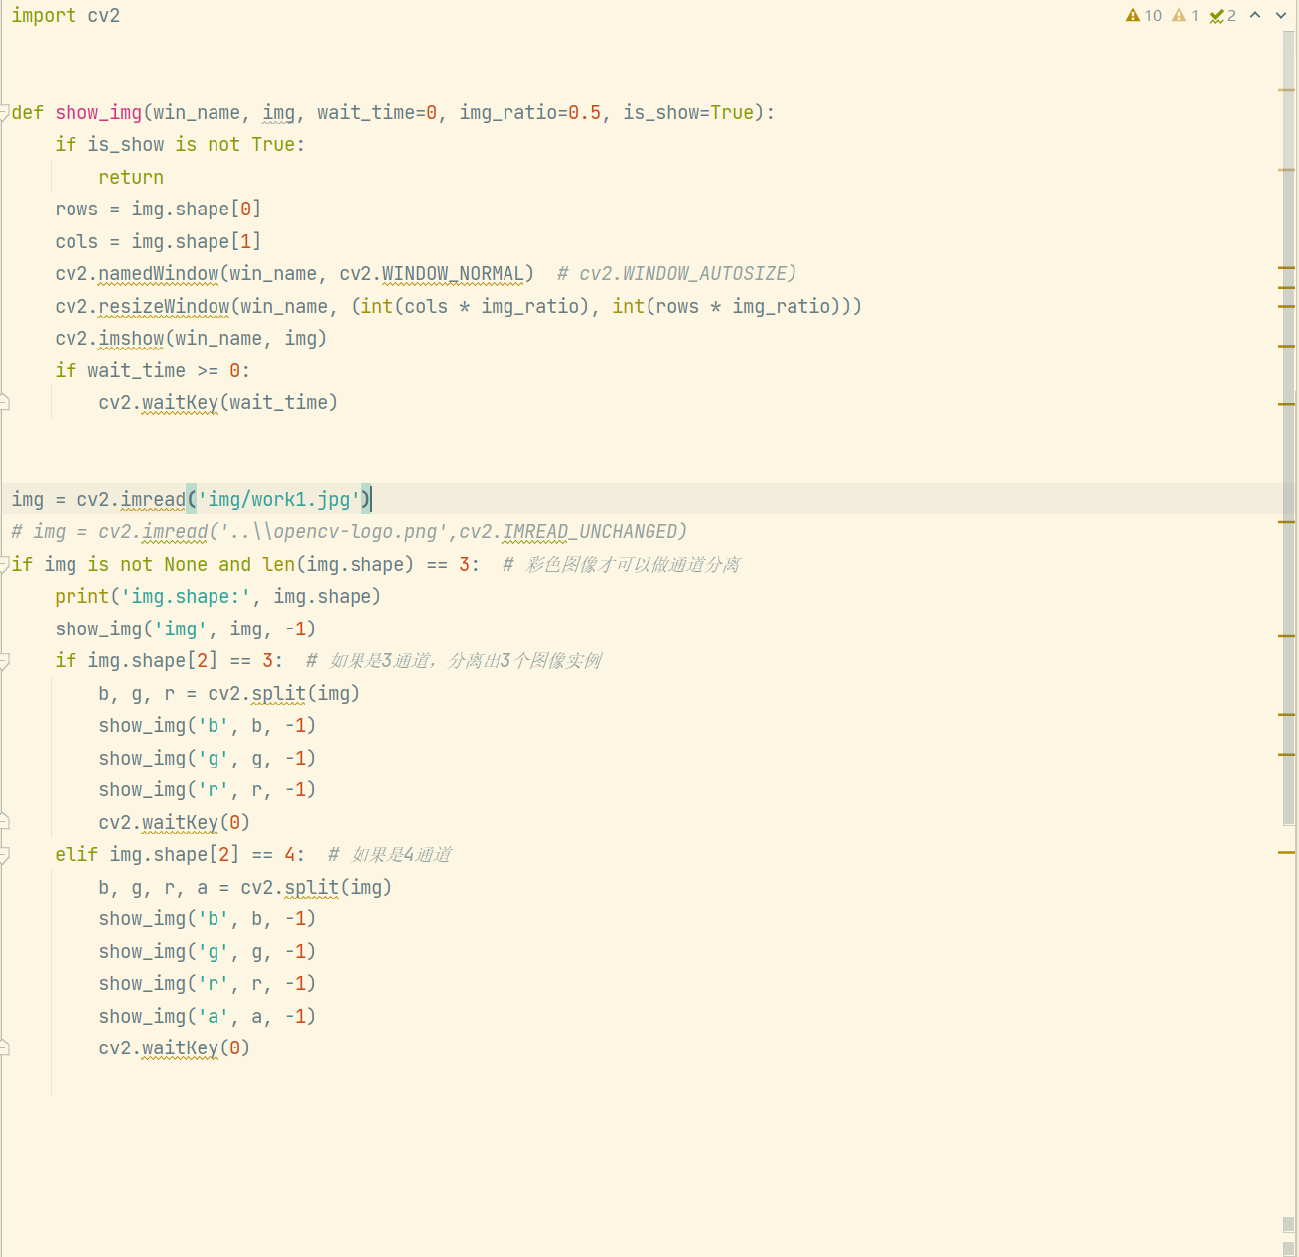

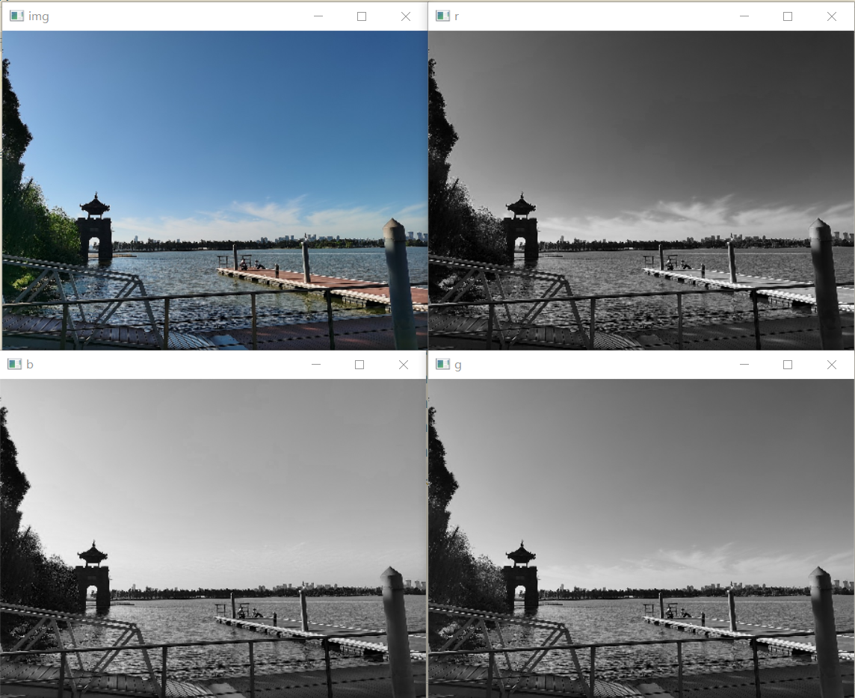

（2）通道合并merge()

用已有的多个通道图像构造成一个元组传递给merge()，可以实现图像的合并。下面这个例子先分离出bgr通道再合并后显示合成图像：

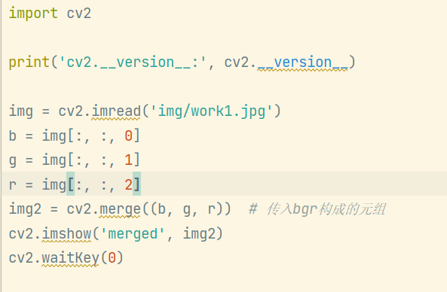

运行结果：

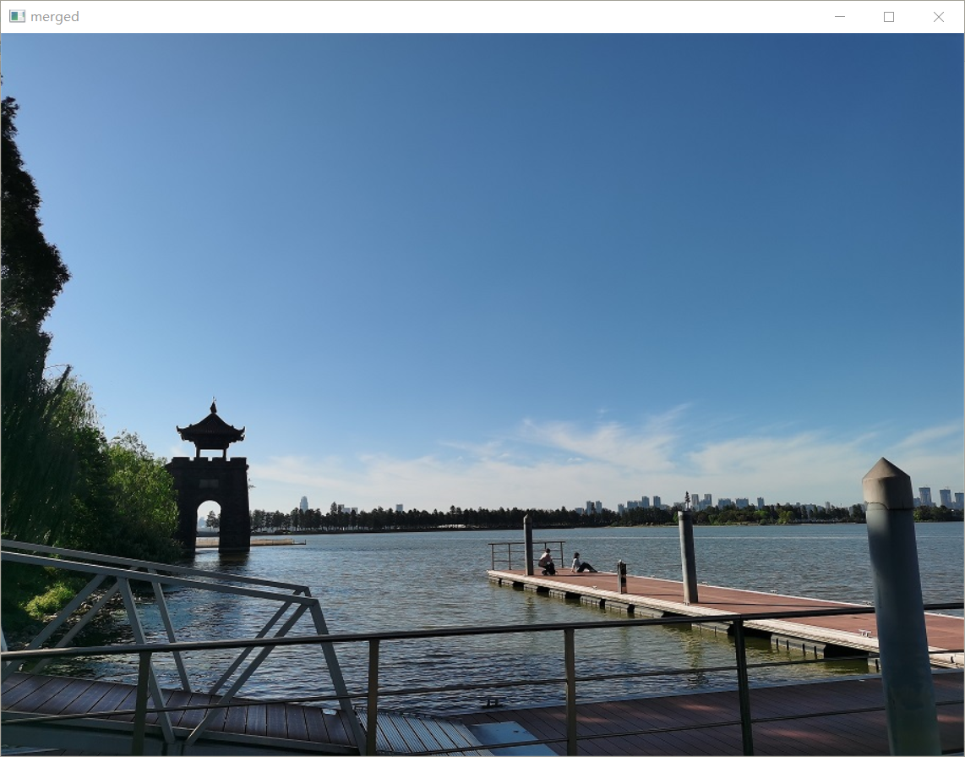

下面这个例子特意将bgr通道顺序做调换再合并：

img = cv2.imread('..\\lena.jpg')

b = img[:,:,0]

g = img[:,:,1]

r = img[:,:,2]

img2 = cv2.merge((b,g,r)) #传入bgr构成的元组

cv2.imshow('merged',img2)

img2 = cv2.merge((r,g,b))

cv2.imshow('merged-rgb',img2)

img2 = cv2.merge((r,b,g))

cv2.imshow('merged-rbg',img2)

img2 = cv2.merge((g,b,r))

cv2.imshow('merged-gbr',img2)

cv2.waitKey(0)

合并后图像的效果和原图对比：

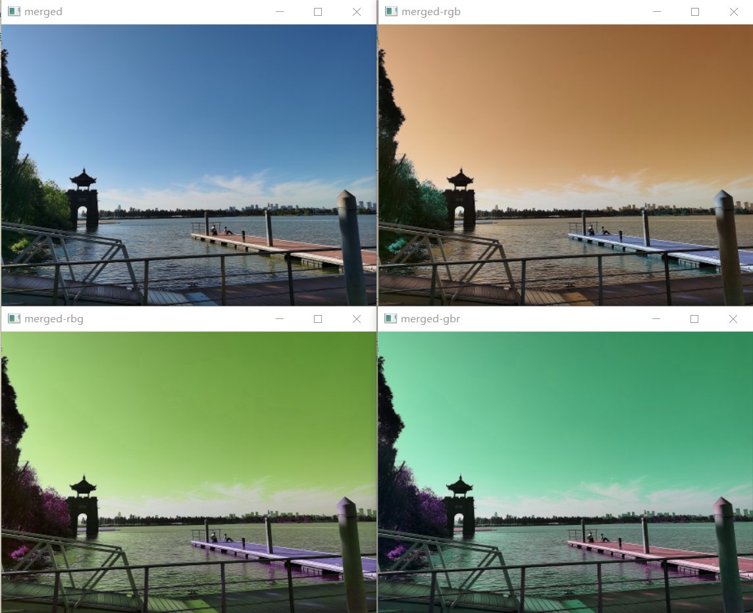

**（3）索引方式通道合并**

和用索引方式进行通道分离一样，也可以用索引方式完成通道合并：

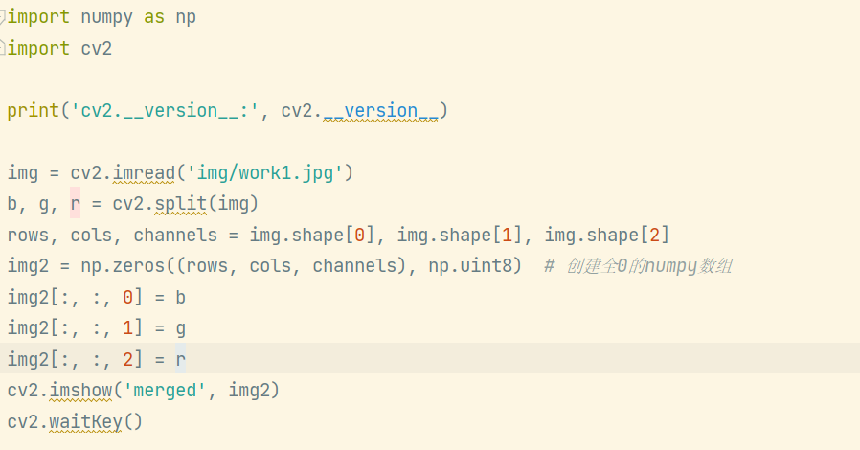

**（4）“分离”灰度图**

在前面介绍的图像分离中都是针对彩色图像做多通道的分离，如果被分离的图像是单通道的灰度图，会是什么结果呢？下面这个例子读入lena.jpg时转换为灰度图，再使用split()进行分离：

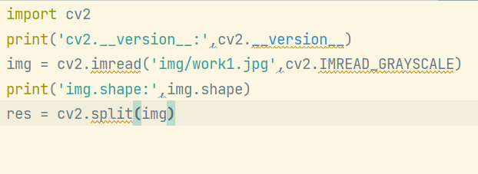

**四、实验小结：**

本次实验中出现的函数为：

1. namedWindow，用于创建窗口；
2. imshow，用于显示图片；
3. imread，用于读取图片；
4. waitKey ，防止窗口一闪而过；
5. imwrite，用于保存图片；
6. copy，用于复制图像；
7. split，用于通道分离，对彩色图像进行处理；
8. merge，用于将已有的多个通道图像进行合并，合成一个新图像；

通过本次实验，我学会了基于python-opencv的图像基本操作，进行了图像的载入，显示，保存，复制的操作，并使用split函数对彩色图像进行通道的分离的操作，使用merge函数对彩色图像进行通道的合并的操作，收获很大。